生活科技SOMA立方塊之等角圖繪製 (含著色)
______年______班 座號___________ 姓名___________________ 分數____________
第一組 30分 | 第二組 20分 | 第三組 10分
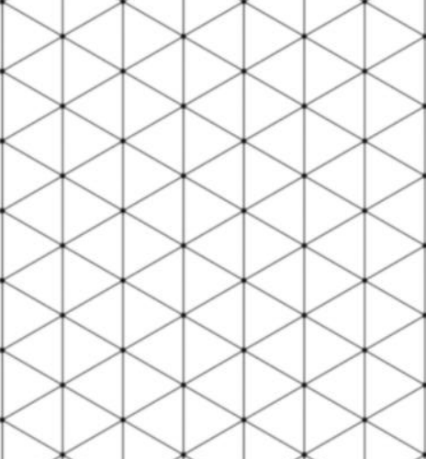
第四組 10分 | 第五組 10分 | 第六組 10分
第七組 10分 | 組成立方體50分 著色50分 | 加分題
 | 